14 июня 2022
Шоу «Интуиция», очень понравилось детям. Потому что узнавать факты из жизни своих педагогов – это очень интересно.

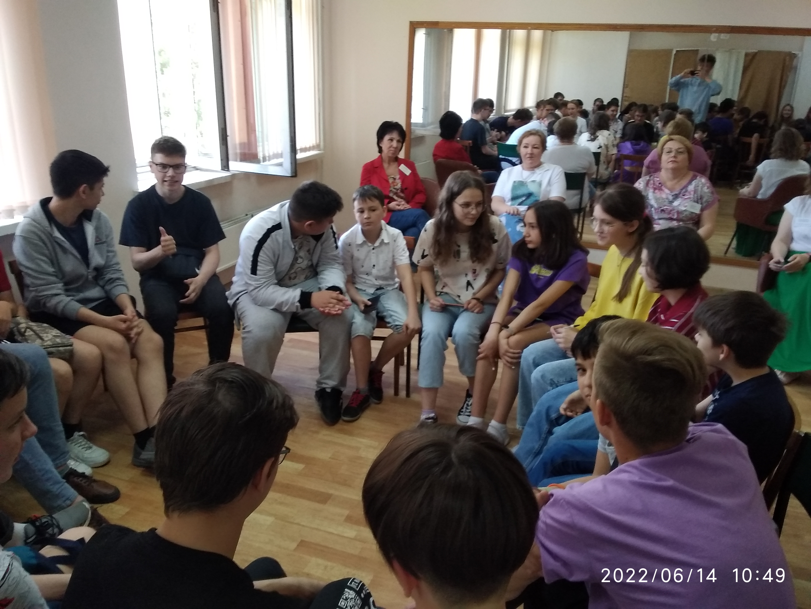
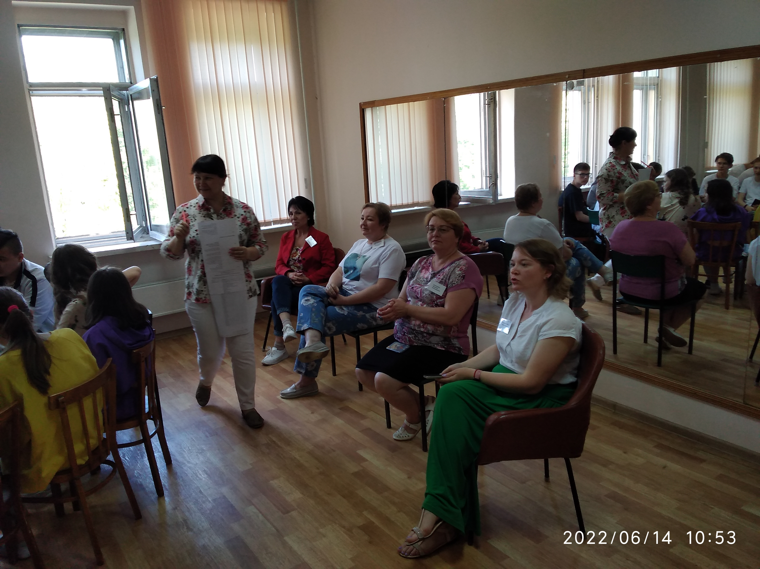
Сегодя подвели итоги турнира по тастольному теннису и наградили участников и победителей.
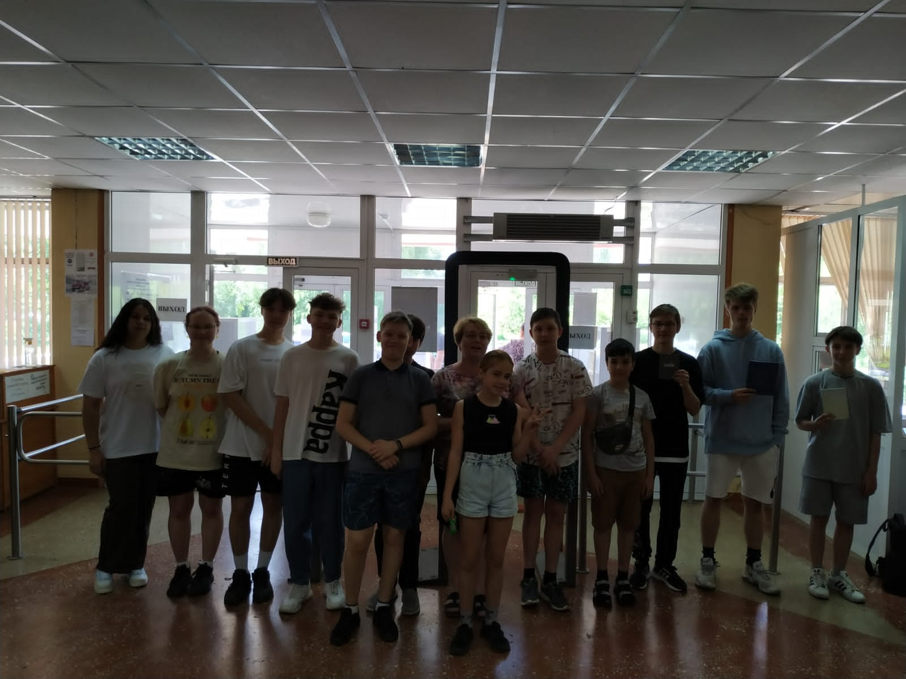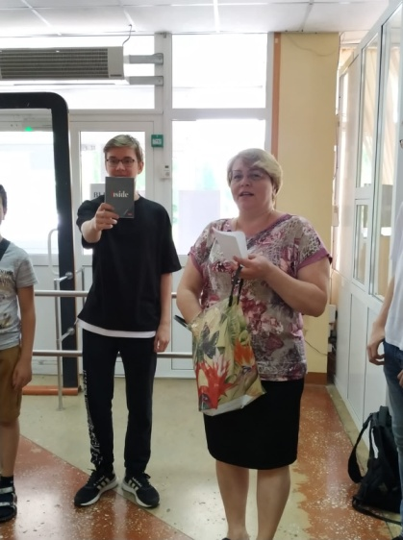
После обеда 3 отряд отлично провели время в «Timeкафе».
